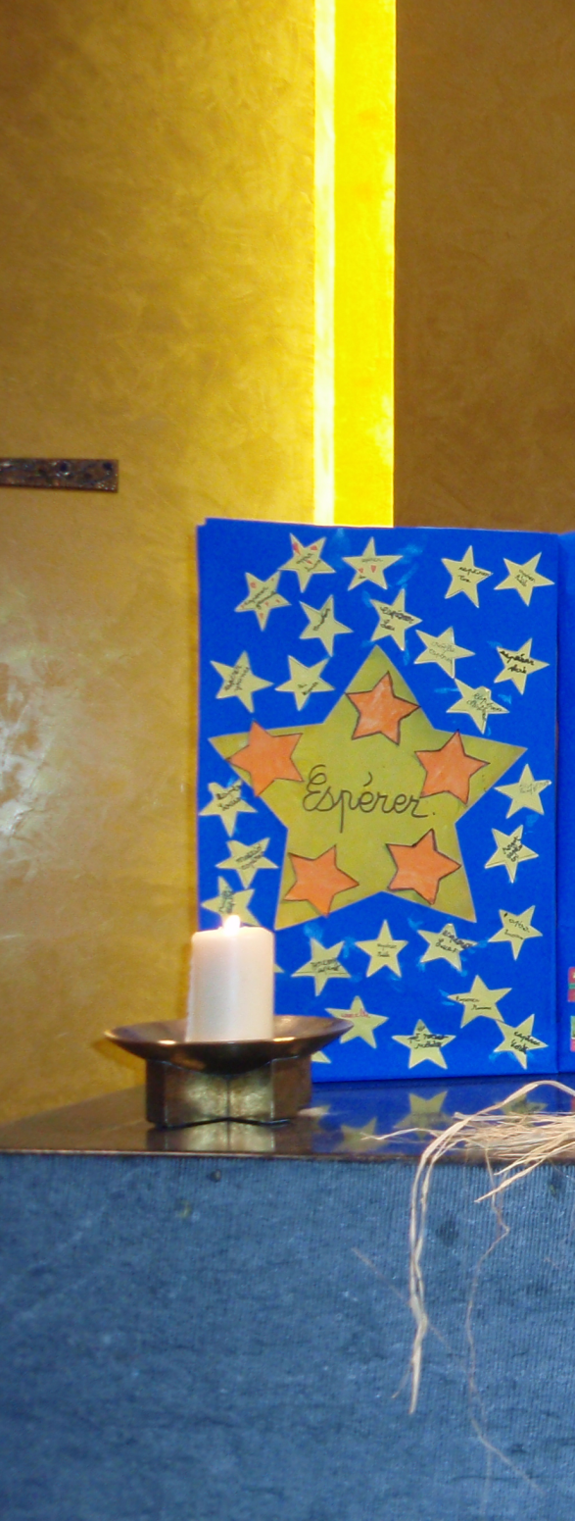
Ecole Notre Dame des Anges
39, rue des Fèves
59230 St Amand les eaux
Téléphone 03 27 48 51 94

Ecole Notre Dame des Anges
39, rue des Fèves
59230 St Amand les eaux
Téléphone 03 27 48 51 94

La genèse de notre charte
Dans le cadre du conseil des délégués, ces deniers ont proposé des actions de respect de personnes et des choses. Les classes de primaires de notre école ont participé à cette réflexion.
Nous avons pensé par la suite qu’une charte du respect pourrait être utile dans notre école. Chaque classe a fait des propositions concrètes et nous avons ensuite rédigé cette charte pour l’ensemble de notre école.
Quatre domaines font l’objet de notre attention : le respect des adultes, le respect des autres enfants, le respect des locaux, le respect de la nature.

Notre mission est d’informer et de faire respecter les personnes et les lieux qui participent au bon déroulement de notre scolarité.

Charte du respect à l’école

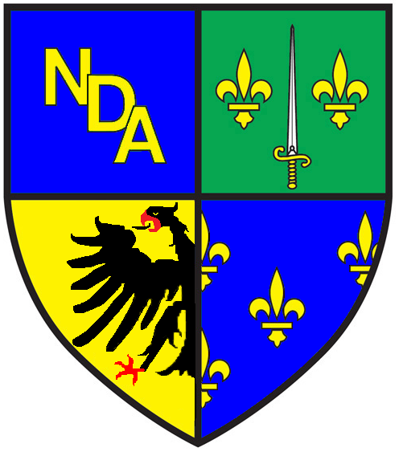

“Nous n'héritons pas de la terre de nos parents, nous l'empruntons à nos enfants."

Antoine de Saint Exupéry.



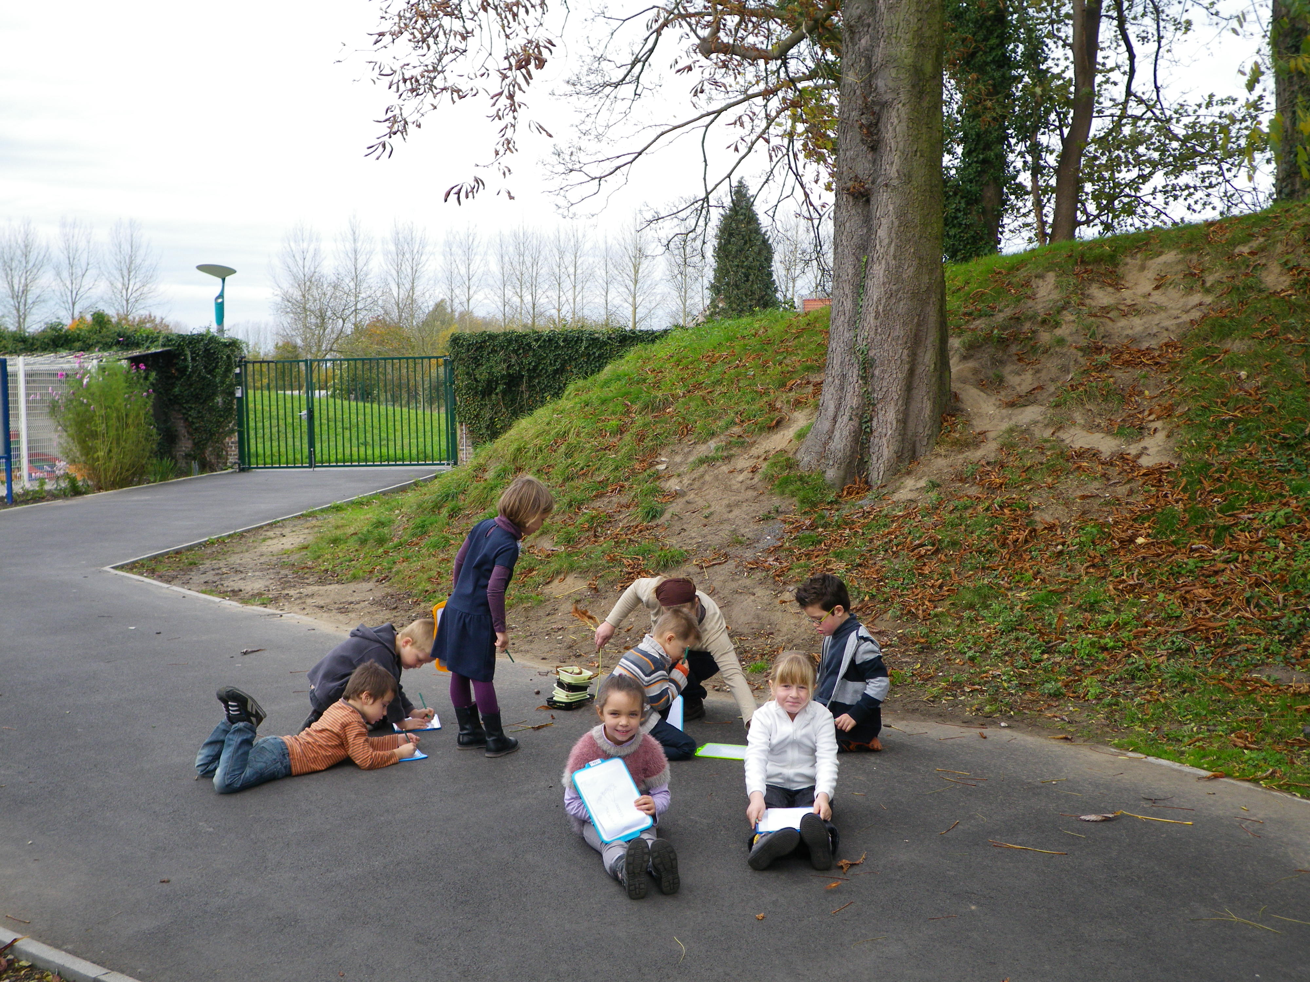

Pour une école du respect

« A l’école, je respecte les personnes et les choses qui m’entourent. »

Le respect des personnels
Afin de montrer notre respect envers les adultes qui nous entourent nous devons avoir certaines attitudes :

- Adopter les règles de politesse élémentaire envers chaque adulte (ne pas couper la parole, ne pas être insolent…),
- Avoir une attitude convenable en toute circonstances (sorties scolaires, voyage en bus, sur la route),
- Bien écouter et suivre les consignes qui sont données par les adultes,
- Prendre la parole lorsque que cela est nécessaire pour faire avancer le travail de classe,
- Ne pas bavarder lorsqu’un adulte nous parle,
- Penser à mettre la chaise sur la table les jours de nettoyage,
- Penser à se ranger dès la sonnerie.

Le respect des autres enfants

Afin de vivre ensemble nous devons respecter certaines règles de vie en commun :
- Régler nos disputes par des mots (ne pas insulter, ne pas se bagarrer),
- Faire attention aux enfants qui nous entourent (bousculade, projection d’eau),
- Avoir une attitude respectueuse envers les autres (ne pas se moquer, ne pas insulter),
- Porter secours aux autres élèves qui en ont besoin (prévenir en cas de blessures, préparer les devoirs pour les enfants absents...)
- Faire des excuses lorsque cela est nécessaire,
- Monter et descendre calmement dans les escaliers (ne pas bousculer ou chahuter),
- Ne pas jouer au ballon quand les maternelles traversent.

Le respect des biens et des locaux

Les objets et les locaux sont mis à notre disposition pour faciliter notre travail, nous devons donc les respecter et même mieux les entretenir :

- Maintenir notre classe et les couloirs propres (papiers, boue, rangement des casiers et des cartables),
- Tenter de faire le moins de bruit possible (porter le cartable dans les escaliers, ne pas crier),
- Manipuler les objets avec précautions (livres, tables, chaise),
- Avoir une attitude correcte dans les couloirs, dans la cour (ne pas glisser sur la rampe, ne pas jouer au football quand les parents passent dans la cour),
- Rester dans les zones autorisées (ne pas entrer dans le parc ou dans le hangar, dans les couloirs durant les récréations),
- Maintenir les toilettes dans un état de propreté (ne pas claquer les portes, ne pas mettre d’eau à terre).

Le respect de l’environnement

Nous avons la chance de bénéficier d’une école de centre-ville avec une nature préservée, nous considérons cela comme une chance et donc nous nous engageons à :
- Mettre à la poubelle l’ensemble des déchets, les mettre dans les bonnes poubelles,
- Respecter la végétation (ne pas piétiner les végétaux, ne pas arracher les branches),
- Etre économe dans les gestes du quotidien (éteindre les lumières, ne pas gaspiller le papier),
- Respecter le tri des déchets dans la classe et dans les poubelles extérieures.

